# Часть 1. Простые объекты.

Цель работы

Ознакомиться со средствами реализации парадигм ООП в ЯП Pascal.

Задание

Описать объект, включающий заданные поля и методы. Написать программу, которая создает объект и тестирует его методы.

Объект – дерево. Поля: толщина ствола и возраст. Методы: процедура инициализации, процедура вывода значений полей на экран и функция, определяющая среднюю толщину годичного кольца.

Проект программы

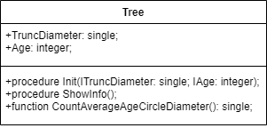

Рис. 1. Диаграмма классов задания 1.

Текст программы

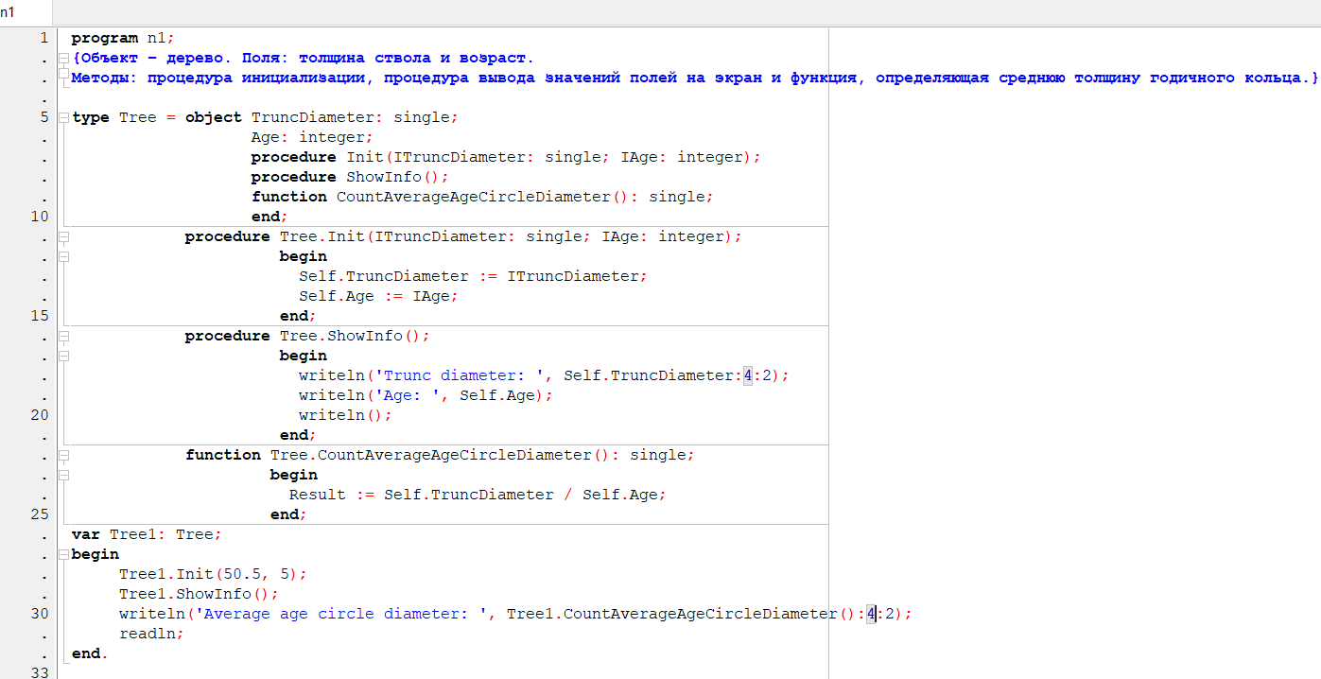

Рис. 2. Текст программы задания 1.

Тестовые данные и результаты тестирования

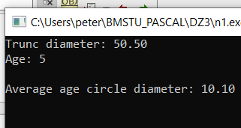

Рис. 3. Результаты тестирования программы задания 1.

Вывод

Были изучены средства реализации объектно-ориентированных моделей в ЯП Pascal.

# Часть 2. Наследование.

Цель работы

Изучить парадигму наследования в ООП, применить ее на практике.

Задание

Разработать и реализовать иерархию классов для описанных объектов предметной области, используя механизмы наследования.

Объект – кольцо (ювелирное изделие). Поля: масса, название драгоценного металла, и проба. Методы: процедура инициализации, процедура вывода информации об объекте на экран и функция определения массы драгоценного металла в изделии по его пробе.

Объект – перстень. Поля: масса перстня без камня, название драгоценного металла, проба, название камня в перстне, масса камня. Методы: процедура инициализации, процедура вывода информации об объекте на экран, функция определения массы драгоценного металла в изделии, функция определения полной массы перстня.

Проект программы

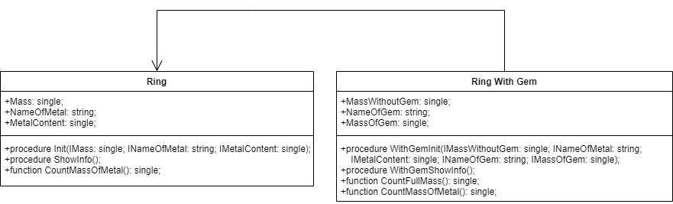

Рис. 4. Диаграмма классов задания 2.

Текст программы

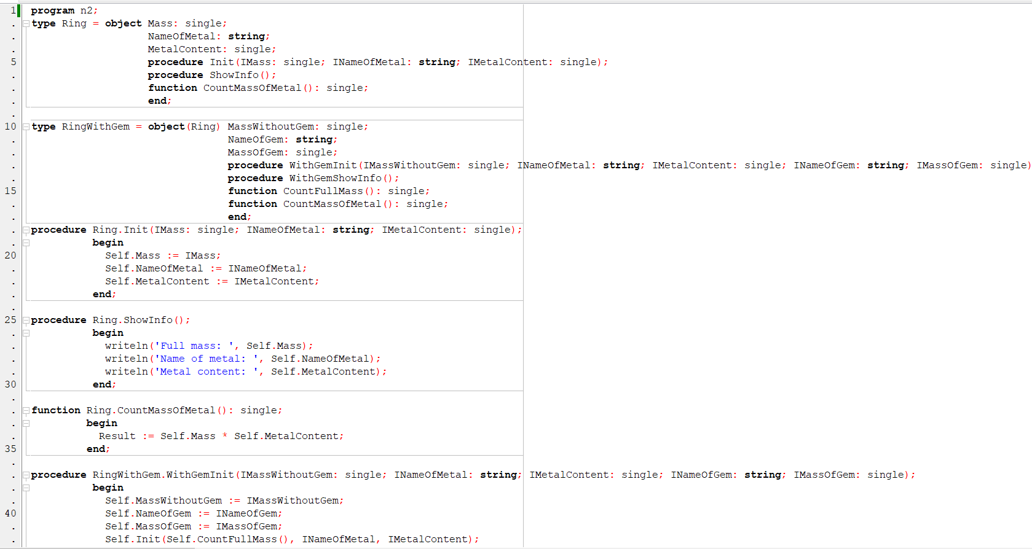

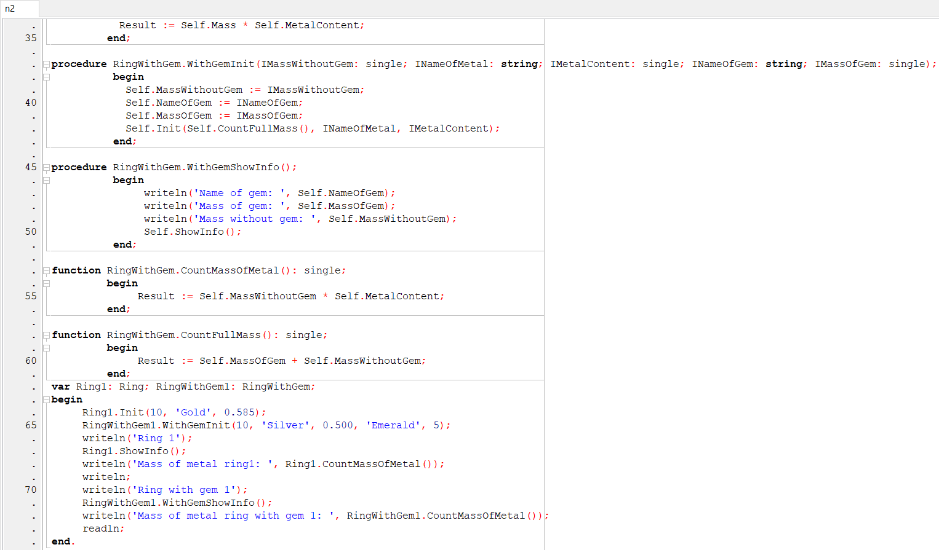

Рис. 5, 6. Текст программы задания 2.

Тестовые данные и результаты тестирования

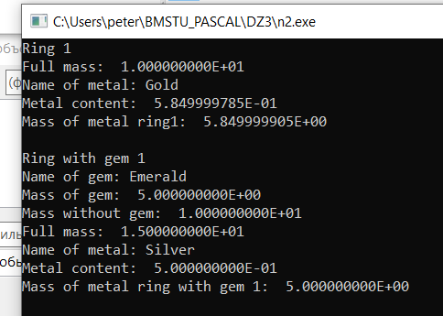

Рис. 7. Результаты тестирования программы задания 2.

Вывод

Была изучена и применена на практике парадигма наследования в ООП.

# Часть 3. Композиция.

Цель работы

Изучить парадигму композиции в ООП, применить ее на практике.

Задание

Разработать и реализовать диаграмму классов для описанных объектов предметной области, используя механизмы композиции.

Объект – фильм. Поля: название и два числа: рейтинг фильма у критиков и рейтинг фильма у зрителей по 5-балльной шкале. Методы: процедура инициализации, процедура вывода информации о фильме на экран, функция определения среднего рейтинга фильма.

Объект – каталог фильмов. Параметры: количество фильмов и сами фильмы. Методы объекта должны позволять: инициализировать объект, выводить на экран содержимое объекта, определять лучший и худший фильм по средней оценке.

Проект программы

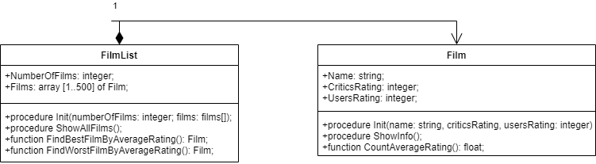

Рис. 8. Диаграмма классов задания 3.

Текст программы

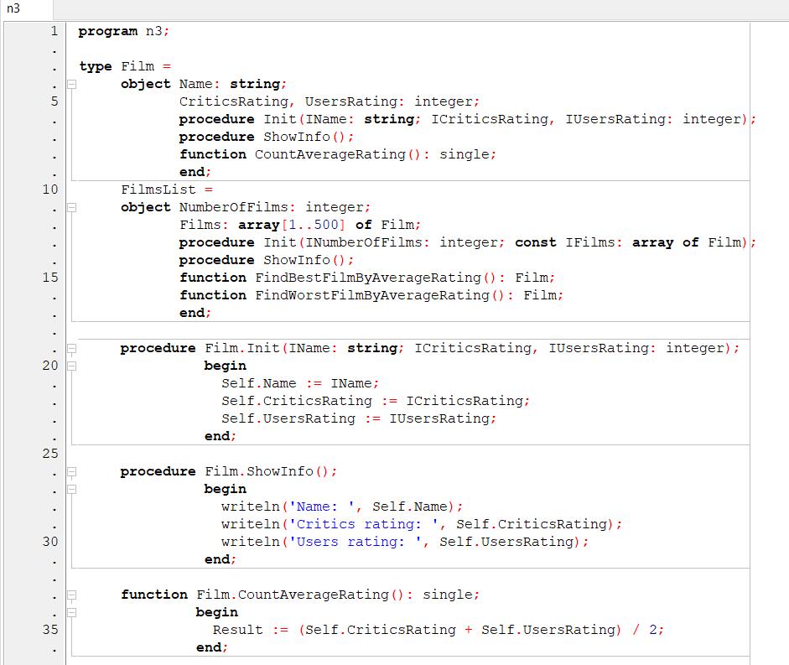

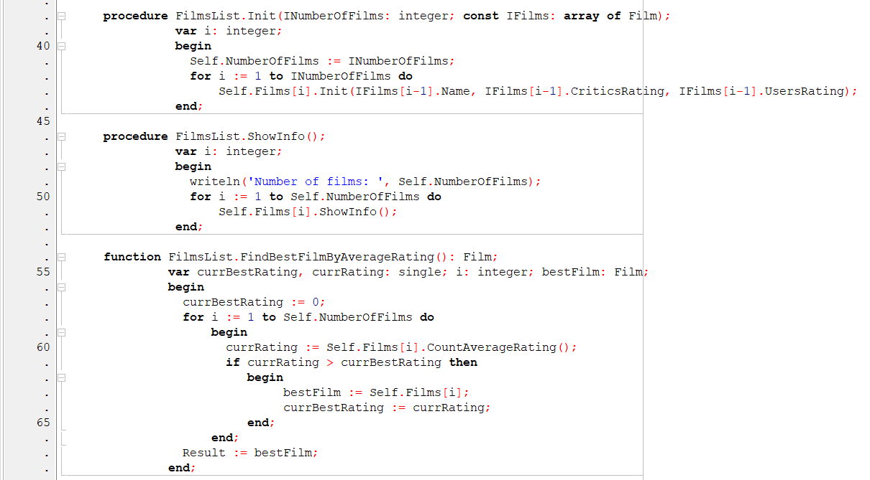

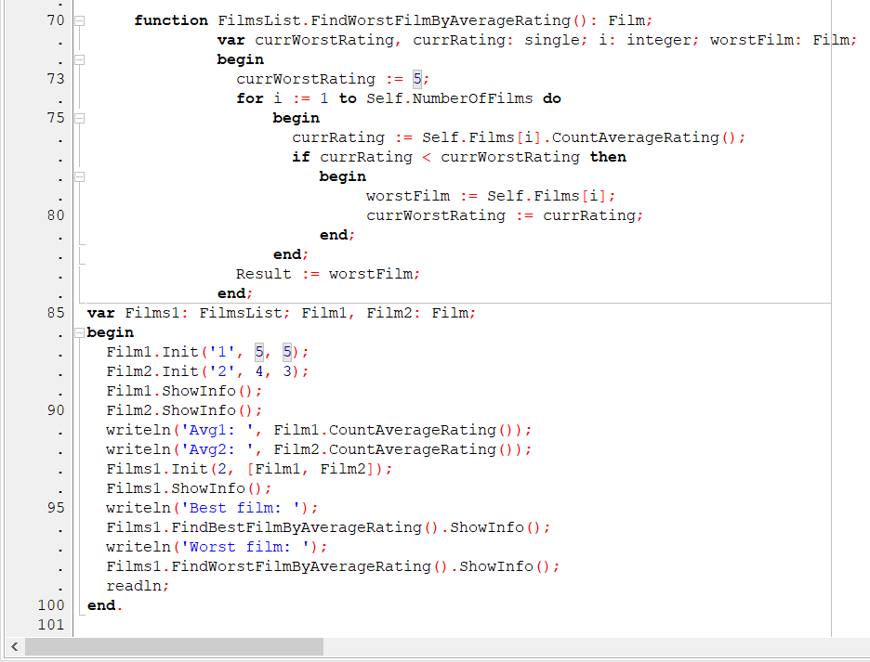

Рис. 9, 10, 11. Текст программы задания 3.

Тестовые данные и результаты тестирования

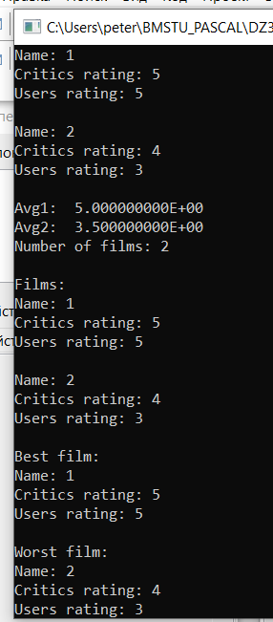

Вывод

Была изучена и применена на практике парадигма композиции в ООП.